23.07.2020 259-01-04-164

О выделении специальных мест для размещения информационных материалов избирательных комиссий, печатных агитационных материалов кандидатов в период избирательной кампании по досрочным выборам губернатора Пермского края 13 сентября 2020 года

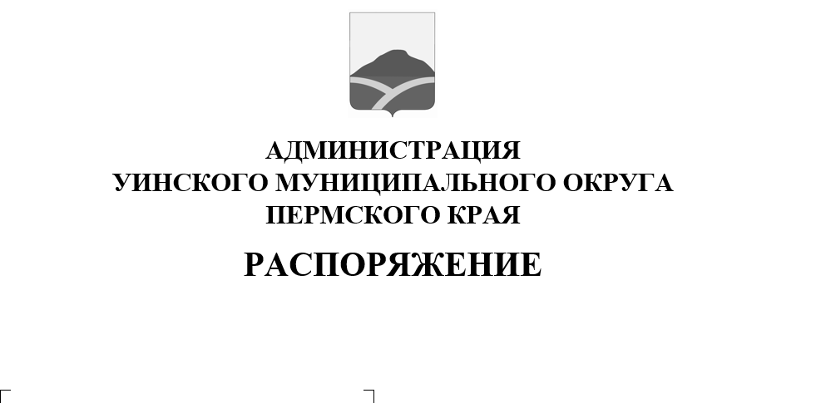
В целях предоставления равных условий размещения предвыборных печатных агитационных материалов для всех кандидатов на должность губернатора Пермского края, руководствуясь пунктами 7, 8, 10 статьи 54 Федерального закона от 12.06.2002 № 67-ФЗ «Об основных гарантиях избирательных прав и права на участие в референдуме граждан Российской Федерации», частями 6,7,8 статьи 46 Закона Пермского края от 28.06.2012 № 68-ПК «О выборах губернатора Пермского края»
1. Выделить специальные места для размещения информационных материалов избирательных комиссий, печатных агитационных материалов кандидатов в период избирательной кампании по досрочным выборам губернатора Пермского края 13 сентября 2020 года (прилагается).
2. Начальникам территориальных управлений администрации Уинского муниципального округа оборудовать специальные места для размещения информационных материалов избирательных комиссий, печатных агитационных материалов кандидатов щитами, вывесками.
3. Настоящее распоряжение вступает в силу со дня обнародования, подлежит опубликованию в печатном издании массовой информации газете «Родник-1» и размещению на официальном сайте администрации Уинского муниципального округа в сети «Интернет».

4. Копию распоряжения направить в территориальную избирательную комиссию Уинского муниципального округа.
5. Контроль над исполнением данного распоряжения возложить на руководителя аппарата администрации округа Курбатову Г.В.

Глава муниципального округа-
глава администрации Уинского
муниципального округа А.Н.Зелёнкин
Приложение
к распоряжению администрации
Уинского муниципального округа
от 23.07.2020 № 259-01-04-164

ПЕРЕЧЕНЬ
специальных мест для размещения информационных материалов избирательных комиссий, печатных агитационных материалов кандидатов в период избирательной кампании по досрочным выборам губернатора Пермского края 13 сентября 2020 года

Номер избирательного участка | Место нахождения участковой избирательной комиссии | Места для размещения  агитационных печатных  материалов
3801 | с.Уинское, ул. Ленина, 26 здание МКОУ ДО «Уинская детско-юношеская спортивная школа единоборств "ЮНИКС" | с.Уинское, ул. Октябрьская, 2 у стационарной сцены, доска объявлений  с.Уинское, ул. Заречная, у автостанции, доска объявлений
3802 | с.Уинское, ул. 8 Марта, 50, здание Уинского участкового лесничества ГКУ "Октябрьское лесничество" | с. Уинское, ул. Гагарина, у торгового павильона «Исток» ИП Игошев В.П.  д. Забродовка, здание бывшего сельского клуба
3803 | с.Уинское,  ул. Коммунистическая, 1, здание администрации Уинского сельского поселения | с.Уинское, ул. Бабушкина, у торгового павильона
3804 | д.Салаваты, ул. Заречная, 2, здание сельского Дома культуры | д. Салаваты, ул. Центральная, у торгового павильона, стенд  д. Казьмяшка, ул. Центральная, 8, стенд  д. Екатериновка, ул. Центральная, 5 , доска объявлений
3805 | с.Уинское, ул. Свободы, 29а, здание МБУК «Уинский районный Дом культуры» | с.Уинское, ул. Дальняя, 19 здание Уинского филиала ГАПОУ «Краевой политехнический колледж», информационный стенд
3806 | д.Кочешовка, ул. Юбилейная, 2, здание сельского Дома культуры | д. Кочешовка, ул. Юбилейная, у магазина ИП Елькина В.А., доска объявлений
3807 | с.Аспа, ул. Школьная, 13, здание администрации | с.Аспа, ул. Школьная, 12 а, информационный стенд  с. Аспа, ул. Ленина, 48 , доска объявлений  с. Аспа, ул. Макарова, 53а, доска объявлений  п. Аспинский, ул. Гагарина, 5 , доска объявлений  д. Малая Аспа, ул. Молодежная, 2 , доска объявлений
3808 | д. Большой Ась, ул. Центральная, 33, здание бывшего сельского клуба | д. Большой Ась, ул. Центральная, 47, доска объявлений
3809 | д. Красногорка, ул. Центральная, 11, здание сельского Дома культуры | д. Красногорка, ул. Молодежная, 9, информационный стенд  д. Сосновка, ул. Центральная, 17, доска объявлений
3812 | д. Иштеряки, переулок Восточный, 24 , здание сельского Дома культуры | д. Иштеряки, ул. Центральная, 39, вблизи здания мечети информационный стенд
3813 | с. Воскресенское, ул. Верхняя, 4, здание администрации сельского поселения | с. Воскресенское, ул. Нижняя, 8, информационный стенд возле магазина «Славный»
3814 | с.Барсаи, ул. Центральная, 19, здание сельского Дома культуры | с. Барсаи, ул. Центральная, 15, информационный стенд возле магазина «Катюша»
3815 | д.Ломь, ул. Школьная, 2, здание сельского Дома культуры | д. Ломь, ул. Школьная, 3, доска объявлений
3817 | д.Митрохи, ул. Центральная, 16, здание сельского клуба | д. Митрохи, ул. Центральная, 12, доска объявлений,  д. Курмакаш, здание магазина ИП Орлова В.А., доска объявлений
3818 | с.Нижний Сып, ул. Ленина, 65, здание администрации | с. Нижний Сып, ул. Ленина, 73, доска объявлений  д. Средний Сып, бывший магазин ИП Минсадырова Ф.М., информационный стенд  д. Чесноковка, ул. Заречная, вблизи дома № 6, информационный стенд
3820 | с.Верхний Сып, ул. Центральная, 8, здание сельского Дома культуры | с. Верхний Сып, ул. Центральная, 9 а, доска объявлений
3821 | с.Суда, ул. Центральная, 32, здание администрации | с.Суда, ул. Центральная, 28 , доска объявлений  с.Суда, ул. Школьная, 50 ,  доска объявлений  с.Усановка, ул. Центральная, 13, здание Усановского сельского клуба
3823 | с.Чайка, ул. Советская, 28, здание сельского Дома культуры | с.Чайка, ул. Иренская, центральная площадь, доска объявлений
3824 | д.Усть-Телес, ул. Центральная 36, здание сельского Дома культуры | д. Усть-Телес, ул. Центральная, 19 , доска объявлений  д. Телес, ул. Центральная, 16, информационный стенд

